TRƯỜNG ĐẠI HỌC BÁCH KHOA TP.HCM
KHOA KỸ THUẬT GIAO THÔNG
BỘ MÔN KỸ THUẬT Ô TÔ – MÁY ĐỘNG LỰC
----------o0o----------
CỘNG HÒA XÃ HỘI CHỦ NGHĨA VIỆT NAM
Độc Lập – Tự Do – Hạnh Phúc
----------o0o---------

TÓM TẮT LUẬN VĂN/ĐỒ ÁN TỐT NGHIỆP – HK 252

1. Tên đề tài: Thiết kế Chương trình điều khiển và giám sát vận hành từ xa cho Robot địa hình 6x6.
2. GVHD: T.S. Trần Đăng Long.
3. Họ và tên SV: Nguyễn Phạm Tuấn Khanh - MSSV: 2211488
4. Nội dung thực hiện:
4.1. Thể loại: Thiết kế mới Thiết kế kiểm nghiệm
Nghiên cứu khoa học Khác:
4.2. Mục tiêu & Yêu cầu kỹ thuật:
    - Mục tiêu:
Chương trình điều khiển và giám sát vận hành từ xa.
    - Yêu cầu kĩ thuật:
- Yêu cầu về chức năng:
  - Điều khiển tốc độ và hướng, có thể lựa chọn điều khiển qua 1 trong 3 phương thức sau: Tay cầm RC, Giao diện điều khiển WebServer, Tay cầm ESP-NOW.
  - Giám sát cấu hình điều khiển, tốc độ 6 bánh xe, trạng thái vận hành như là: tiến, lùi, đứng yên, tiến trái, tiến phải, xoay vòng trái, xoay vòng phải, lùi trái, lùi phải từ xa thông qua WebServer và Tay cầm (ESP-NOW).
  - Cơ chế an toàn: xe sẽ dừng lại khi mất kết nối tín hiệu điều khiển hiện tại.
- Yêu cầu về công nghệ:
  - Sử dụng 2 core xử lý độc lập trên ESP32.
  - RTOS quản lý các tác vụ và giao tiếp giữa các core xử lý trên ESP32.
  - OOP xây dựng cấu trúc phân lớp để quản lý các dữ liệu điều khiển.
- Yêu cầu về hiệu quả: Đảm bảo tính thời gian thực, chu kì điều khiển 20 ms (50 Hz) duy trì chính xác, không bị trễ hay gián đoạn bởi các tác vụ.
4.3. Vấn đề kỹ thuật chính cần giải quyết & Ý tưởng/Phương pháp giải quyết vấn đề:
Vấn đề 1: Thiết kế chương trình điều khiển từ xa sử dụng 1 trong 3 nguồn điều khiển (Tay cầm RC, WebServer, Tay cầm ESP-NOW).
Ý tưởng/Phương pháp giải quyết vấn đề:

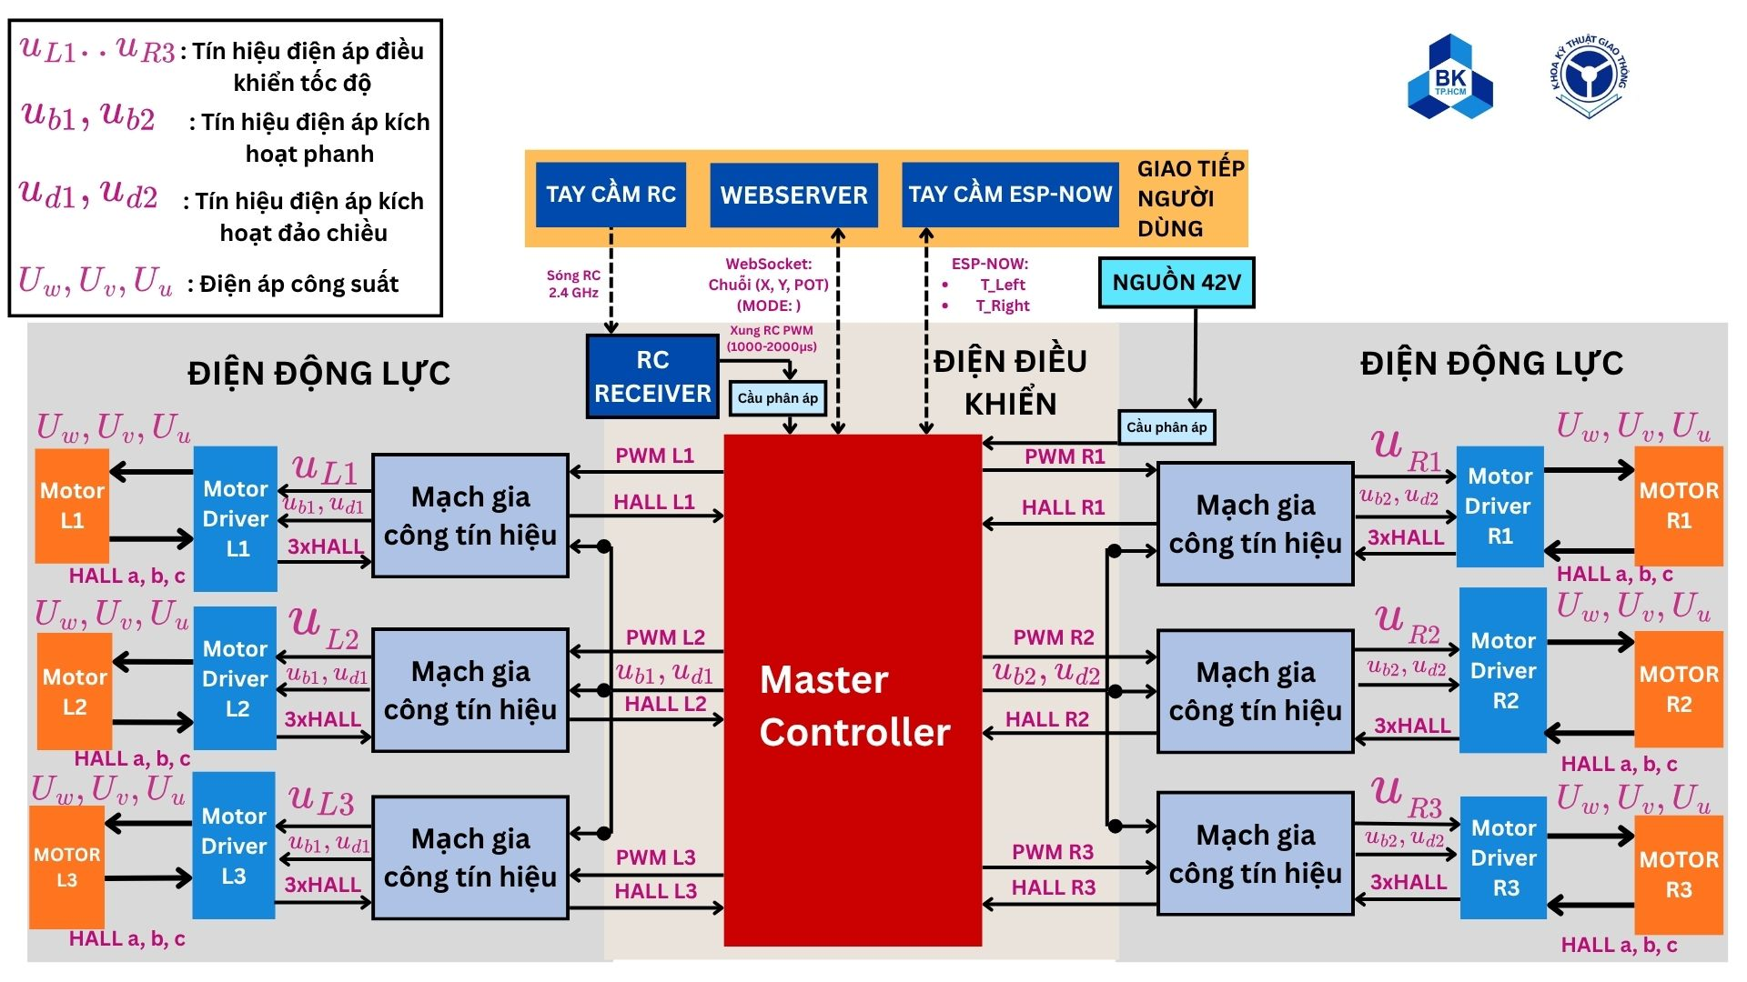
Hình 1: Sơ đồ bố trí chung

- Sử dụng hệ điều hành FreeRTOS để đáp ứng điều khiển thời gian thực
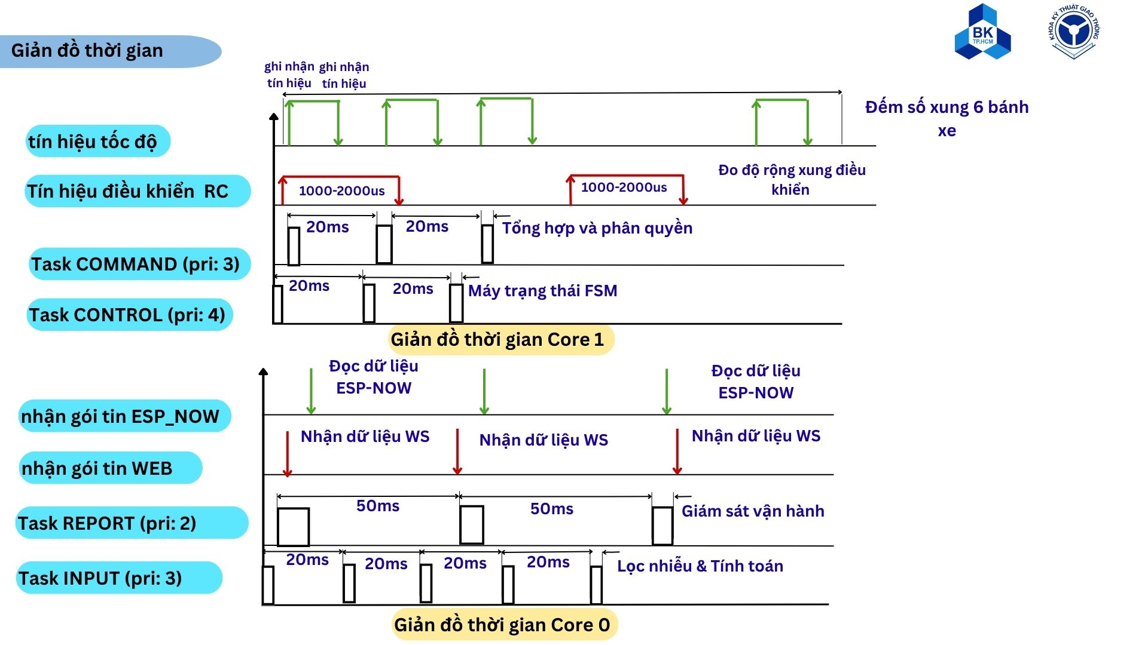
Hình 2: Giản đồ thời gian hoạt động các task

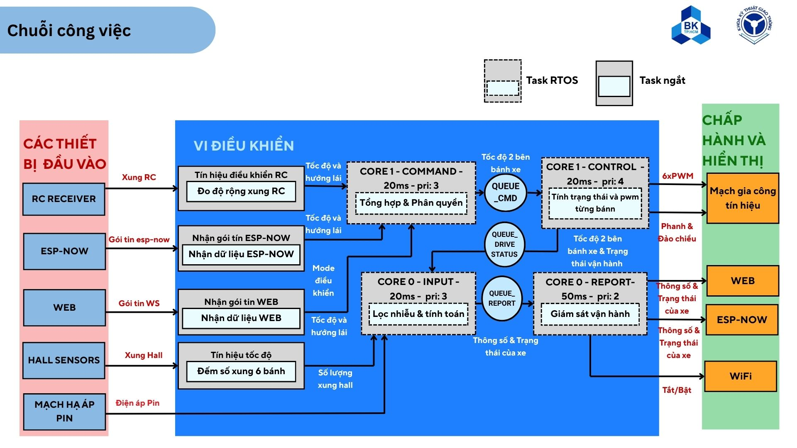
Hình 3: Chuỗi công việc hoạt động các task
- Thiết kế giải thuật xử lý các nguồn điều khiển
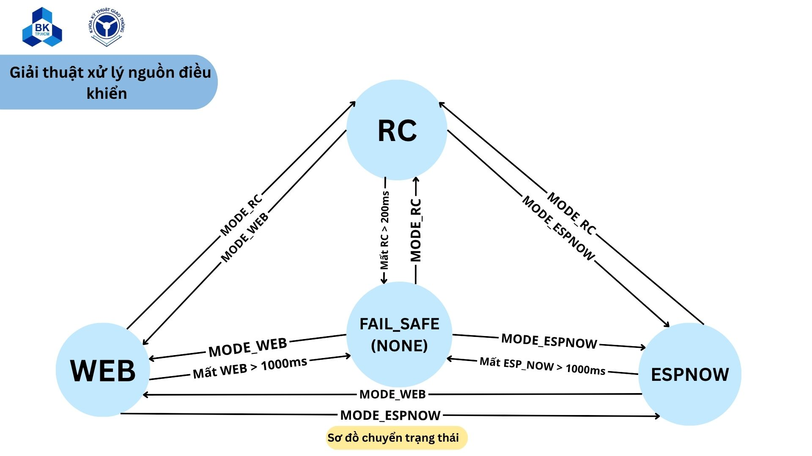
Hình 4: Sơ đồ chuyển trạng thái nguồn điều khiển
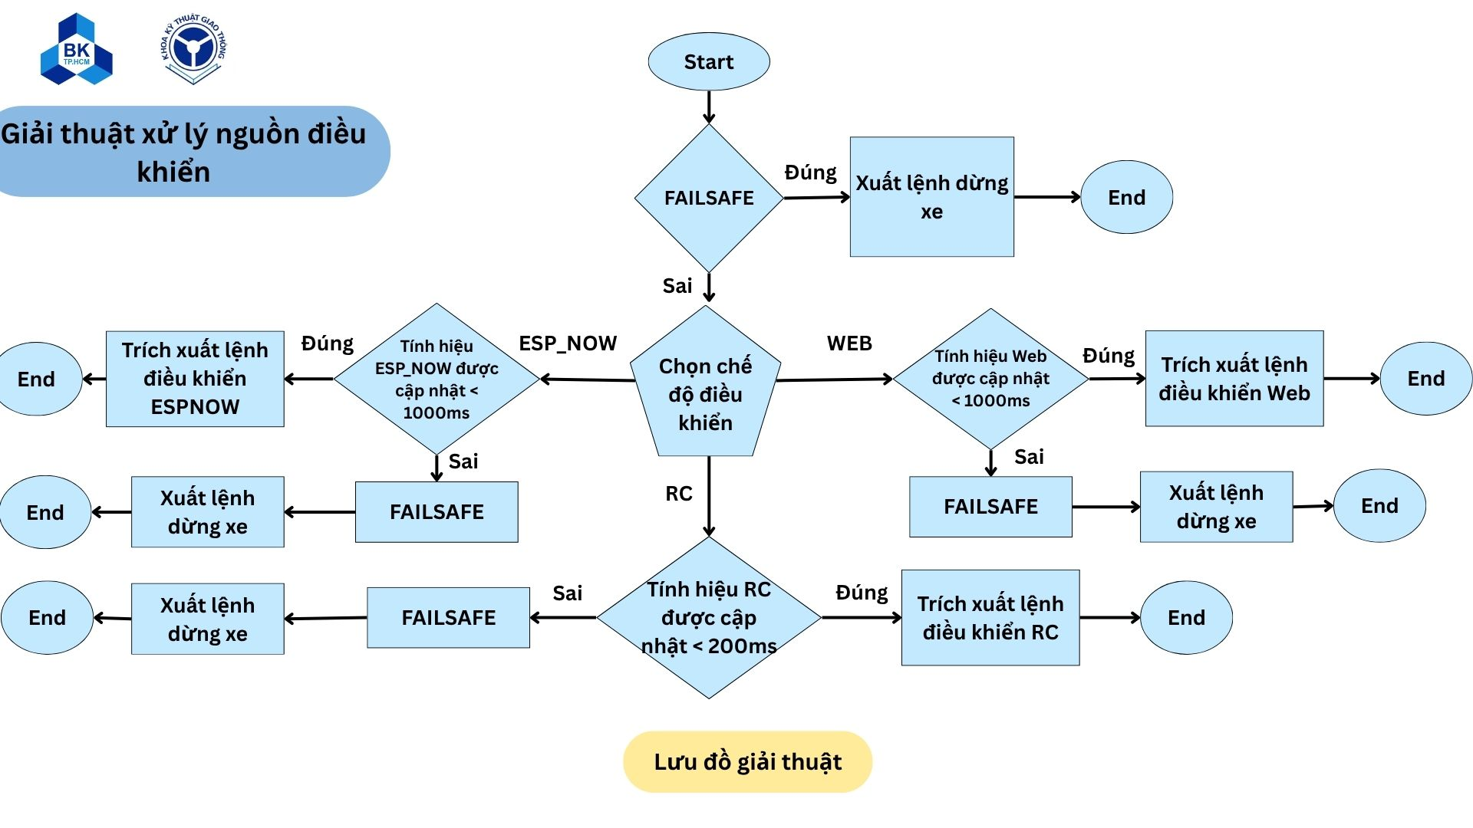
Hình 5: Lưu đồ giải thuật xử lý nguồn điều khiển
- Thiết kế giải thuật điều khiển
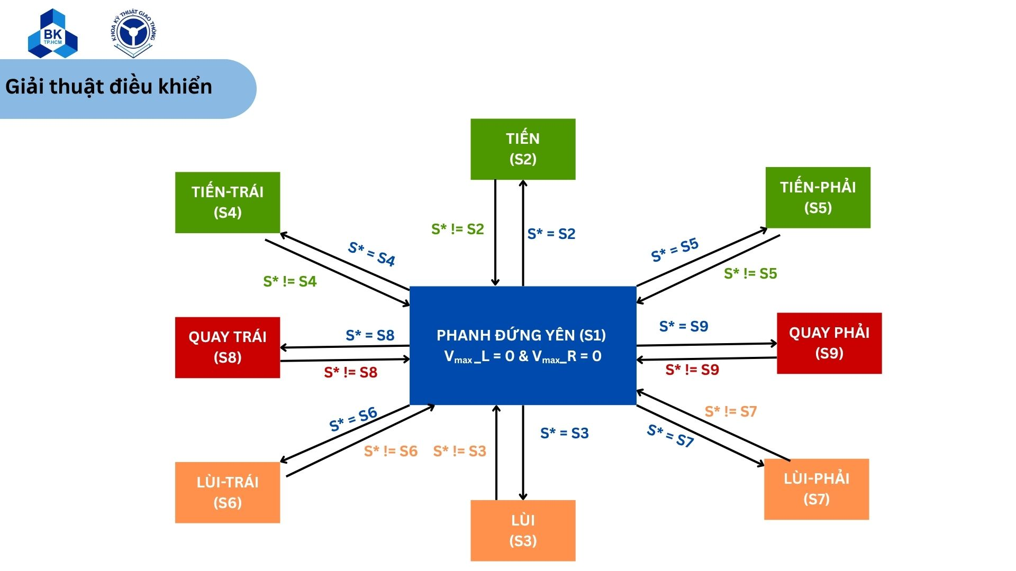
Hình 6: Sơ đồ trạng thái xe
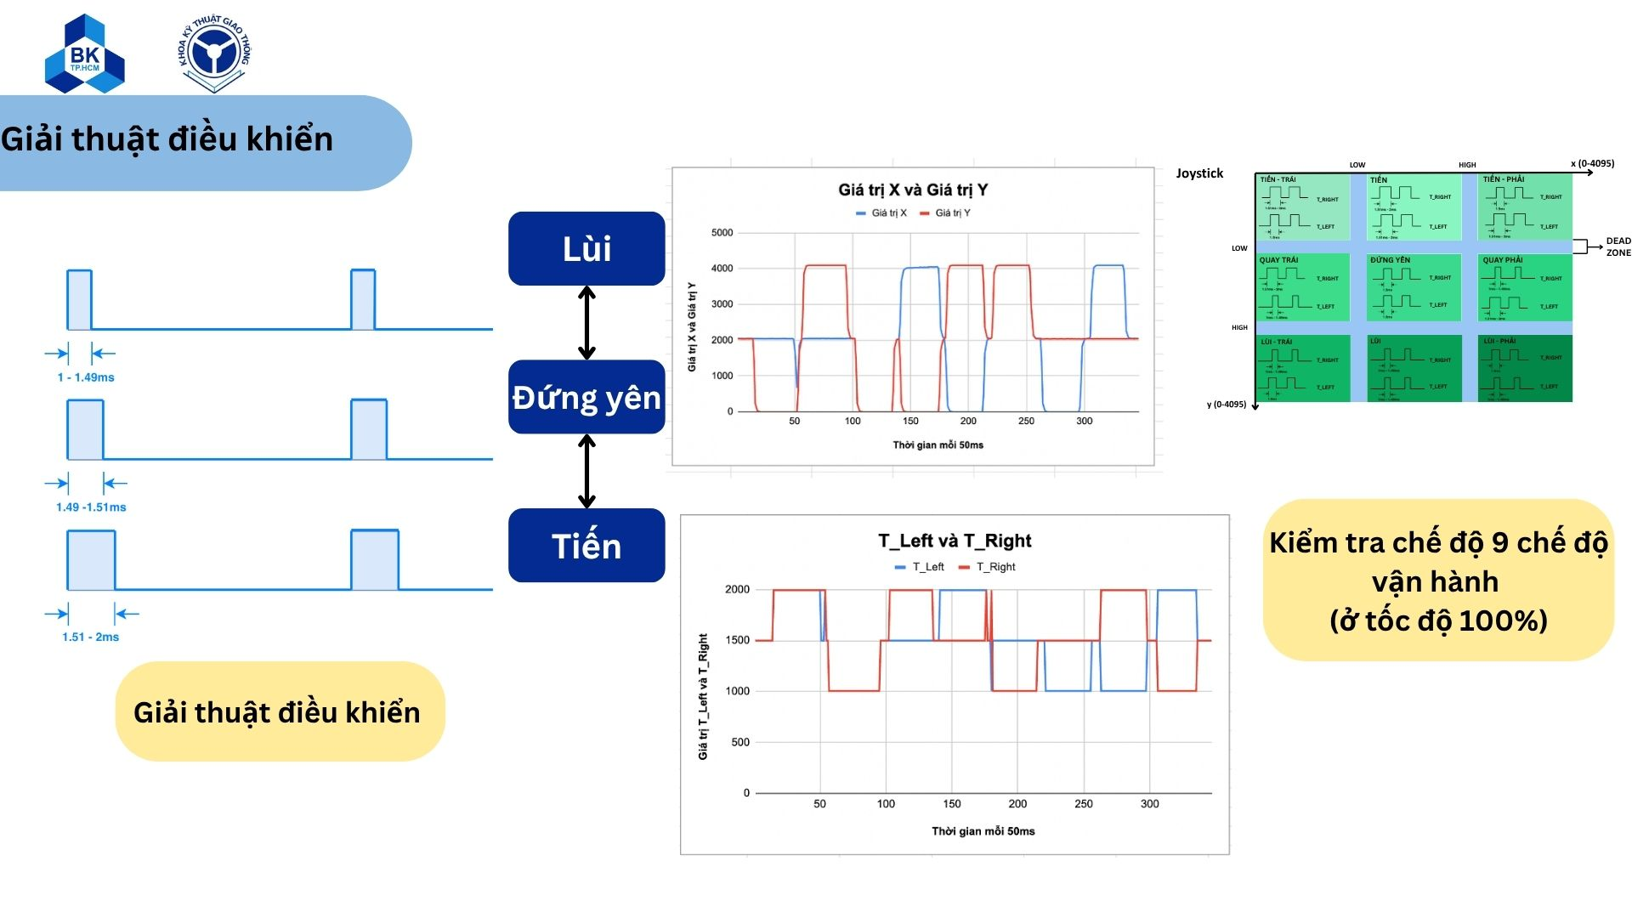
Hình 7: Phương pháp mã hóa tín hiệu điều khiển
- Sử phương pháp Lập trình Hướng đối tượng (OOP) để quản lý cấu trúc dữ liệu hệ thống
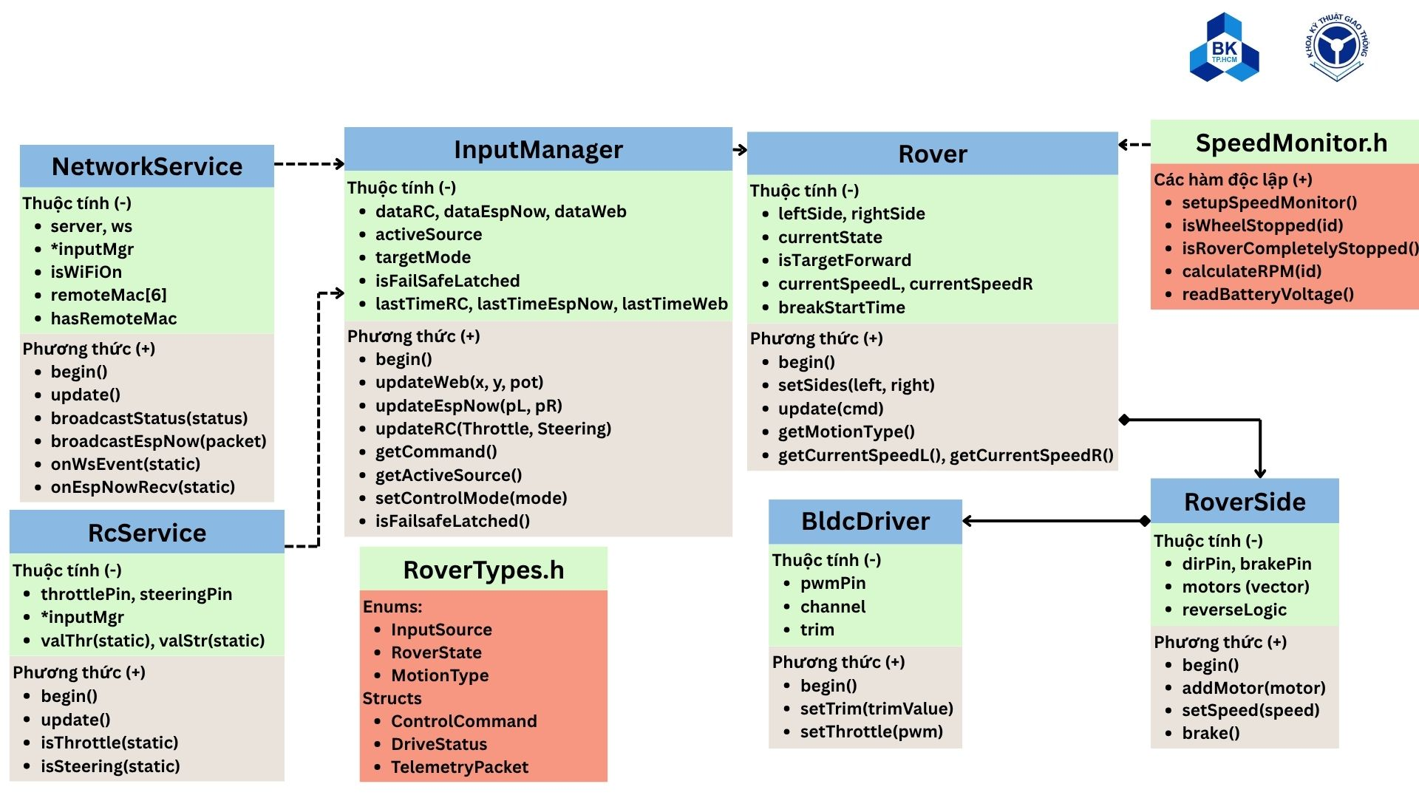
Hình 8: Sơ đồ cấu trúc lớp

Vấn đề 2: Thiết kế chương trình giám sát cấu hình điều khiển, tốc độ bánh xe và trạng thái vận hành.
Ý tưởng/Phương pháp giải quyết vấn đề:
- Xây dựng giao diện hiển thị các thông số giám sát trên WebServer và tay cầm ESP-NOW.
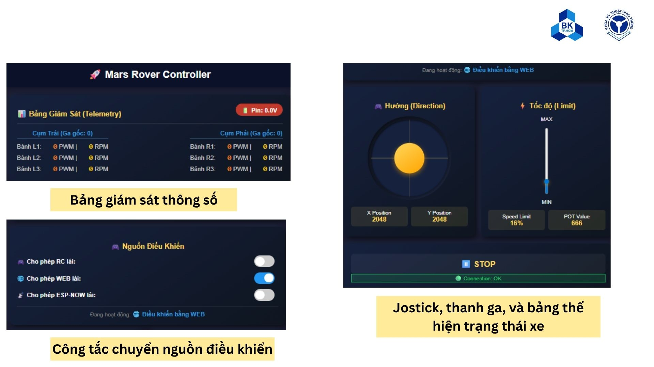
Hình 9: Giao diện Web

4.4. Các nội dung thực hiện & Kết quả:
Stt | Nội dung thực hiện | Kết quả cần đạt được  (VD: các dữ liệu, phương trình, mô hình, sơ đồ, thông số, đồ thị, qui luật…cụ thể cần đạt được) | Kết quả đạt được thực tế
1 | Thiết kế chương trình điều khiển từ xa | Giản đồ thời gian chương trình điều khiển.
 |  | Chuỗi công việc hoạt động các task RTOS.
 |  | Sơ đồ giải thuật xử lý nguồn hiệu điều khiển.
 |  | Sơ đồ giải thuật điều khiển.
 |  | Sơ đồ cấu trúc lớp OOP.
2 | Thiết kế chương trình thu nhận và hiển thị dữ liệu giám sát từ xa trên giao diện WebServer và tay cầm điều khiển. | Giao diện WebServer .
 |  | Giao diện tay cầm ESP-NOW
4.5. Sản phẩm của đề tài:
Thuyết minh báo cáo Poster tóm tắt Bài báo khoa học
Chương trình máy tính Chương trình vi xử lý Mô hình mô phỏng
Bản vẽ bố trí chung Bản vẽ lắp Bản vẽ chi tiết
Khác:
4.6. Giới hạn thực hiện của LVTN:
- Giới hạn về giao diện hiển thị: Đề tài chỉ tập trung thiết kế giao diện trên WebServer. Đối với tay cầm điều khiển (ESP-NOW), hệ thống chỉ thực hiện thu nhận và gửi dữ liệu mà không thiết kế màn hình giao diện hiển thị.
- Giới hạn về phạm vi hoạt động: Hệ thống giao tiếp không dây (2.4GHz) chỉ thử nghiệm tối ưu trong phạm vi ngắn và môi trường không vật cản: tầm xa tối đa 100m đối với WebServer/ESP-NOW và 400m đối với tay cầm RC.
- Giới hạn về thuật toán đo lường: Đề tài không tập trung nghiên cứu giải thuật đo đạc các thông số tốc độ bánh xe. Quá trình thu thập các thông số này được kế thừa từ kết quả thực hiện của thành viên khác trong nhóm.
- Đề tài không bao gồm việc gia công mạch PCB các mạch PWM_DC tích hợp mạch đệm chức năng và mạch đo tốc độ bánh xe. Các module phần cứng này được thừa hưởng trực tiếp từ kết quả thực hiện của thành viên khác.
4.7. Nhiệm vụ của từng thành viên:
Stt | Tên thành viên | Nội dung phụ trách
1 | Nguyễn Phạm Tuấn Khanh | Toàn bộ Đồ án tốt nghiệp
__________________________________________________________
SVTH:Nguyễn Phạm Tuấn Khanh -MSSV: 2211488 -Ký tên:
Tp.HCM, ngày tháng năm 2026

GVHD

